Złoty w dłuższej perspektywie
ergokantor.pl

11.05.2017, 7:00

Początek maja był pod znakiem umocnienia się złotówki w stosunku do walut podstawowych. Na dolarze zaksięgowaliśmy głębokie mierzenie FIBO 88,6%, po czym doszło do pierwszej reakcji popytowej. Historia dużych impulsów wzrostowych może się powtórzyć, a test poziomu ostatnich szczytów na 4,30 może zostać osiągnięty jeszcze przed wakacjami. Obecnie świeca miesięczna ma duży dolny cień, co może sugerować, iż popyt się aktywował. Mając na uwadze, że rynek będzie w dalszym ciągu wyceniał podwyżkę stóp procentowych w USA przy bierności RPP, można domniemywać, iż w najbliższych miesiącach za dolara będziemy płacić coraz drożej. Choć polska gospodarka wydaje się być obecnie stabilna i nieposiadająca słabych punktów, to obiektywnie rzecz biorąc, najbliższe miesiące mogą przynieść zagrożenia, które obecnie są "zamiatane pod dywan". Niedocenianym problemem dla gospodarki jest niewątpliwie słaba dynamika wzrostu płac, wzrost zadłużenia oraz niedoszacowane koszty reform prospołecznych. Zwłaszcza ewentualne zwiększenie deficytu budżetowego może mieć duży wpływ na cenę.

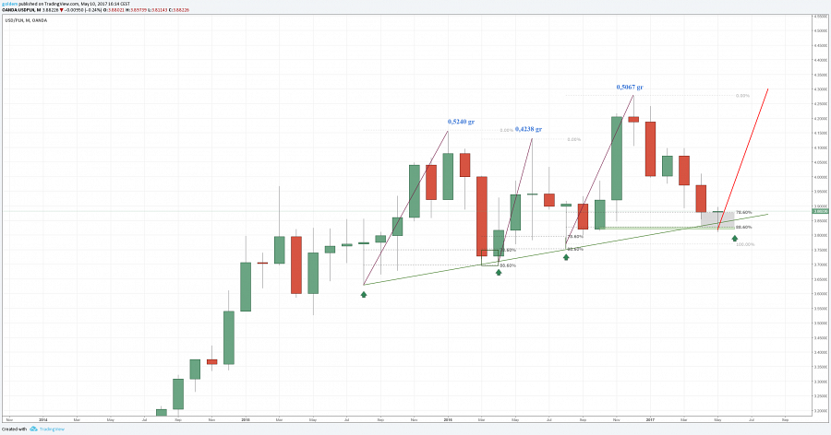

Na interwale tygodniowym cena w istotny sposób przetestowała linię trendową, jednak aktywacja popytu doprowadziła na tę chwilę przynajmniej do zatarcia zeszłotygodniowych spadków. W przypadku dalszego ruchu w górę cena powinna napotkać opór przy okrągłym poziomie 4 złotych, gdzie mamy także strefę ZZB. Dopiero pokonanie okrągłego poziomu pozwoli na dużej dynamice osiągnąć poziom 4,10. Naszym zdaniem wybicie górą poziomu 4 złotych nie będzie takie proste, a cena prawdopodobnie wielokrotnie będzie ten poziom testować. Patrząc jednak historycznie, należy podkreślić, iż po zmianie trendu ze spadkowego na wzrostowy cena rosła 2-3 tygodnie, a wielość pierwszej reakcji wzrostowej wynosiła 16-18 groszy. W przypadku, gdyby sytuacja miała się powtórzyć, możemy oczekiwać wzrostu ceny do poziomu 4 złotych w ciągu najbliższych 2 tygodni.

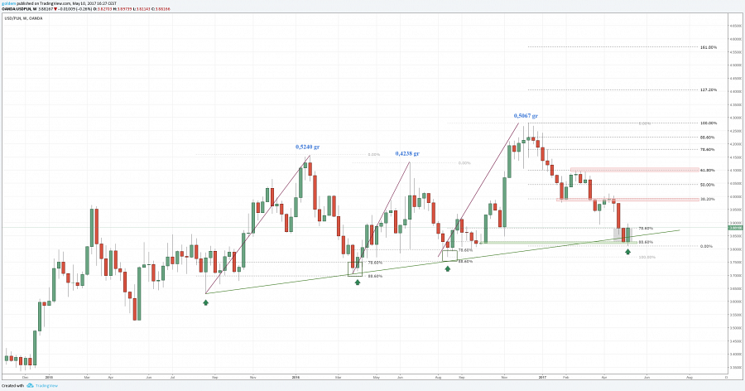

Końcem 2016 roku pokazywaliśmy, iż złotówka ma ogromny potencjał do umocnienia się w stosunku do euro. Ceny w okolicach 4,50 były spowodowane wzrostem awersji do ryzyka po rozstrzygnięciu wyborów w Wielkiej Brytanii. Sytuacja nieco się poprawiła, a technicznie para zrealizowała ogromną formację RGR. Naszym zdaniem nie ma już miejsca na dalsze spadki bez wyraźnego impulsu ze strony polityków bądź gospodarki. Rynek zdecydowanie wyhamował na 61,8 FIBO impulsu wzrostowego mierzonego od kwietnia 2015 do maja 2016 roku. Precyzja zaksięgowania tego poziomu sugeruje, że popyt wyraźnie czekał na ten moment. Na tę chwilę reakcja nie jest znaczna, jednakże dynamika zmian ceny na euro jest mniejsza niż na dolarze. Warto przyjrzeć się historii, jak zachowywała się cena po zmianie trendu ze spadkowego na wzrostowy. W kwietniu i maju 2015 roku oraz marcu i kwietniu 2015 roku reakcja ceny była i znaczna, bo ponad 20 groszy. Inaczej rzecz się miała w drugiej połowie 2016 roku, gdzie cena także zareagowała wzrostem o ponad 20 groszy jednak w dłuższym czasie. Niewątpliwie warto obserwować sytuację na wykresie miesięcznym, by w najlepszym momencie wejść w rynek.

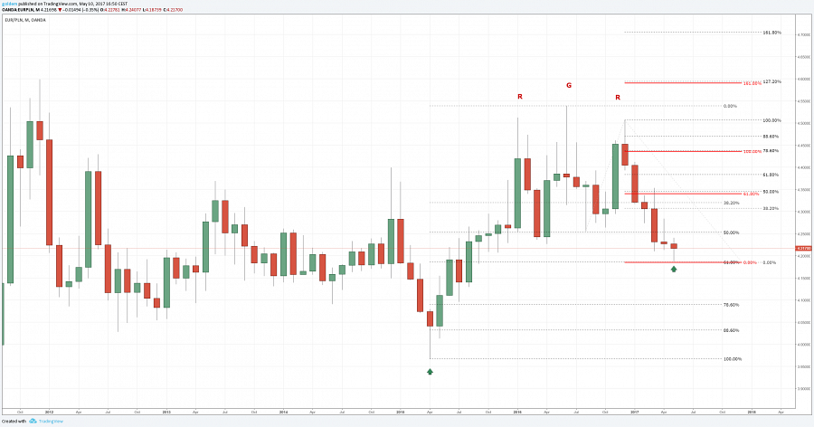

Na wykresie tygodniowym wyraźnie widać, że cena przetestowała dołek przy 4,1850 i wyrysowuje wzrostową formację świecową. W przypadku realizacji formacji podwójnego dna oporem będzie poziom 4,27 w myśl zasady ZZB. W przypadku spadków jest możliwe kolejne przetestowanie lokalnych dołków, jednakże scenariuszem bazowym będzie wzrost ceny.

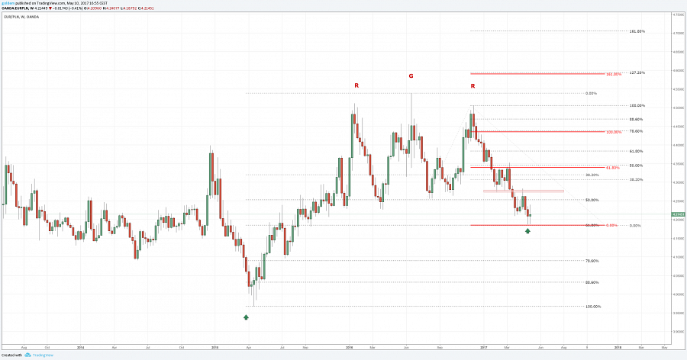

Komentarz walutowy nie jest rekomendacją w rozumieniu Rozporządzenia MF z 19 października 2005 roku. Został sporządzony w celach informacyjnych i nie powinien stanowić podstawy do podejmowania decyzji inwestycyjnych. Goldem Sp. z o.o., właściciel marki ergokantor.pl i autor komentarza nie ponoszą odpowiedzialności za decyzje inwestycyjne podjęte na podstawie informacji zawartych w niniejszym komentarzu.

